Visual Studio

Opdracht 1.3.1

Hoe zet je de regelnummers in Visual Studio aan?

Stap 1: Open Visual Studio.

Stap 2: Ga naar “Tools” in de rij met Tabbladen.

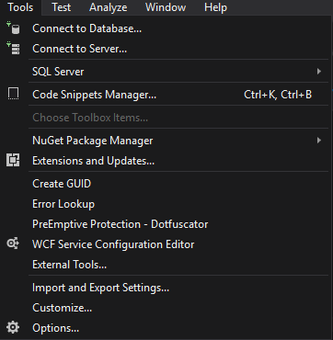

Stap 3: Klik op onderaan in de lijst op “Options”.

Stap 4: Klik links in de lijst op “Text Editor”.

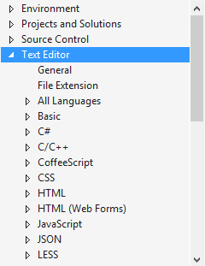

Stap 5: Klik op “All Languages” en dan “General”.

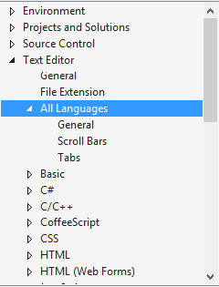

Stap 6: Klik rechts in de lijst op “Line numbers”.

